Додаток до рішення виконкому
____ _________2014 № _______

ГЕНПЛАН РОЗТАШУВАННЯ ЗЗР
Адреса м. Луцьк, вул. Винниченка, 28
Власник підприємець Каньовська Лілія Степанівна
Коротка характеристика ЗЗР дві лавки з рекламним щитом
розміром 0.68 м х 1.5 м

Ситуаційний план Комп’ютерний макет на
фоні оточуючої забудови

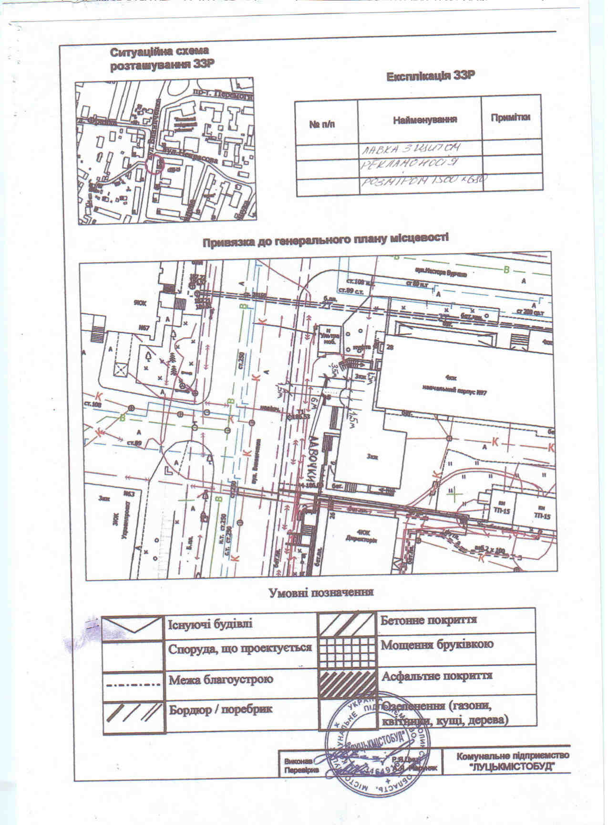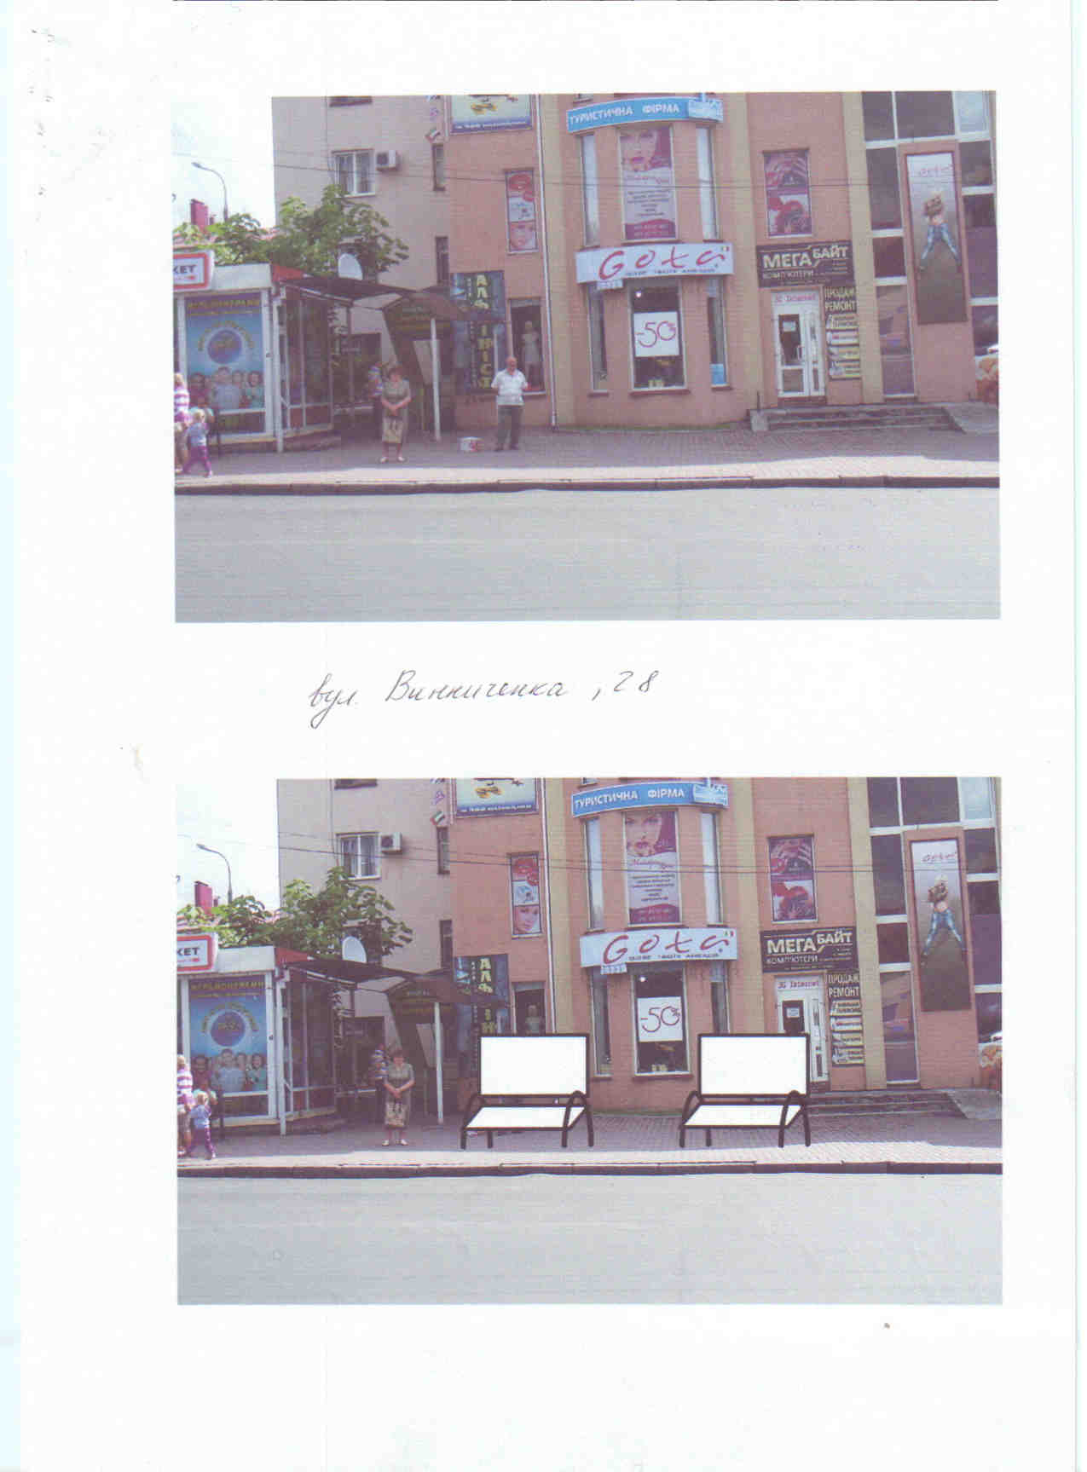

Заступник міського голови,
керуючий справами виконкому Юрій Вербич

